Ámbito de aplicación

Este procedimiento es para su uso por parte de tanto un administrador como un técnico de sistemas.

Propósito del documento

Configurar y preparar de OBS para la creación de un multiview (Un monitor o televisión distribuido de forma que puede contener varias cámaras, noticias…) de forma local como en streaming, pudiendo conectar dispositivos externos como teléfonos, cámaras y poder ver y transmitir en

tiempo real lo que ocurre en ese preciso momento.

Instrucciones técnicas

1. Pincharemos en la barra superior y le clicaremos a la opción que pone Paneles.

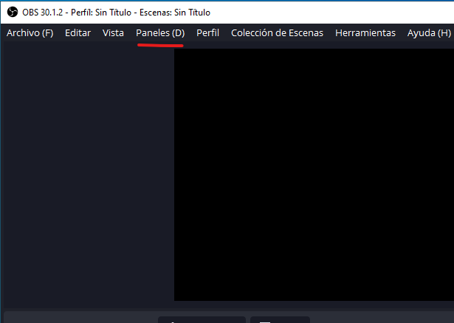

2. desmarcaremos la opción de transición de escena.

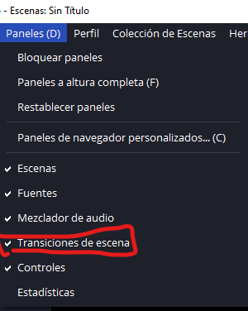

3. En el mezclador de audio clicaremos en los tres puntos y marcamos interfaz vertical.

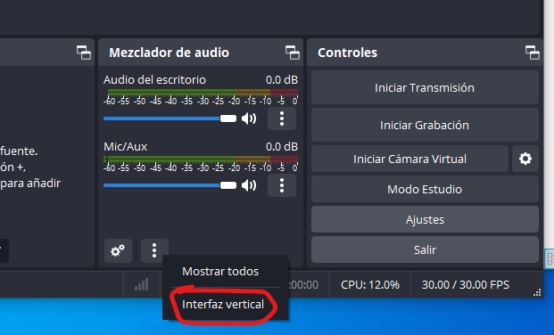

4. Clicaremos en el apartado de ajustes situado en el panel de la derecha.

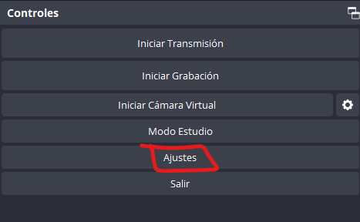

5. Nos dirigimos al apartado de audio y los que están en la opción de por defecto, configurarlos como deshabilitado.

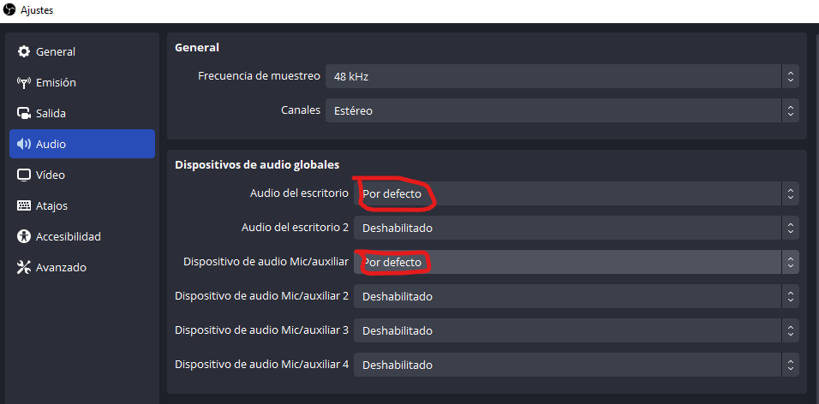

6. En el panel de escenas podemos agregar nuevas escenas con diferentes nombres.(Cada escena contiene fuentes propias.)

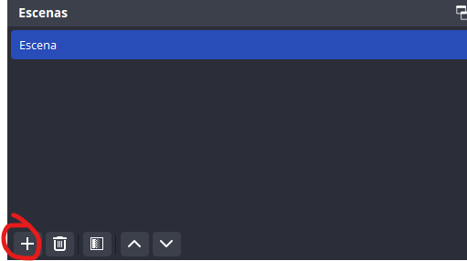

7. En el panel de fuentes añadiremos la plantilla pinchando en el botón del +

(Siempre dejar la plantilla de la cuadricula arriba para que este superpuesta).

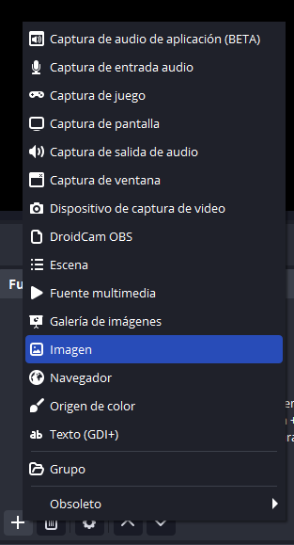

* Elegimos la ruta de nuestra imagen y se plasmara en la pantalla, (su resolución es 1080p con lo cual debe centrase automáticamente en el lienzo).
* Cada vez que añadimos una fuente nueva contiene estos dos iconos:

- El ojo sirve para mostrar/ocultar en el lienzo

- El candado para fijar su posición para que no se pueda editar u arrastrar.

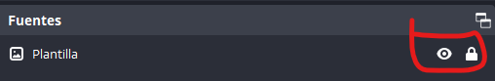

7. Añadimos la fuente DroidCam OBS.

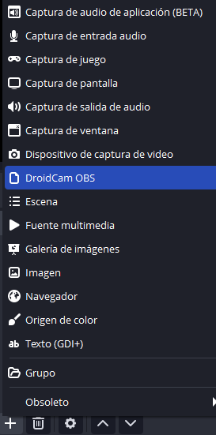

* *1. Debemos Agregar la ip de nuestro teléfono.*
* *2. Activar la casilla de audio*
* *3.Clickear en Activate*

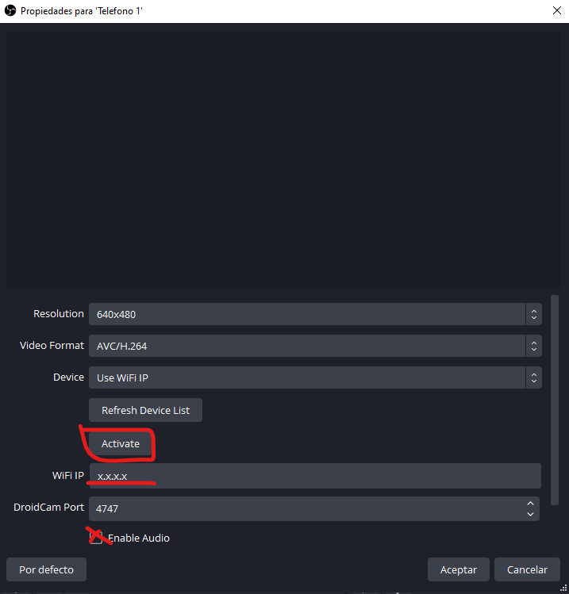

8. Agregar una fuente en estilo url. Seleccionamos la opción de navegador

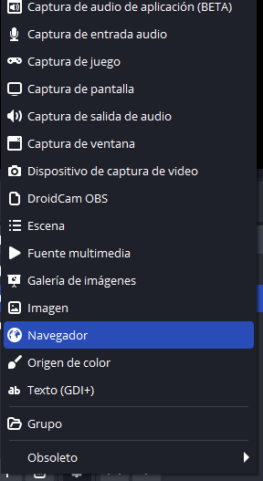

-En el menú sustituimos la url por la que queramos visualizar, por ejemplo youtube, activamos el controlar audio vía obs y actualizar el navegador al activar la escena.

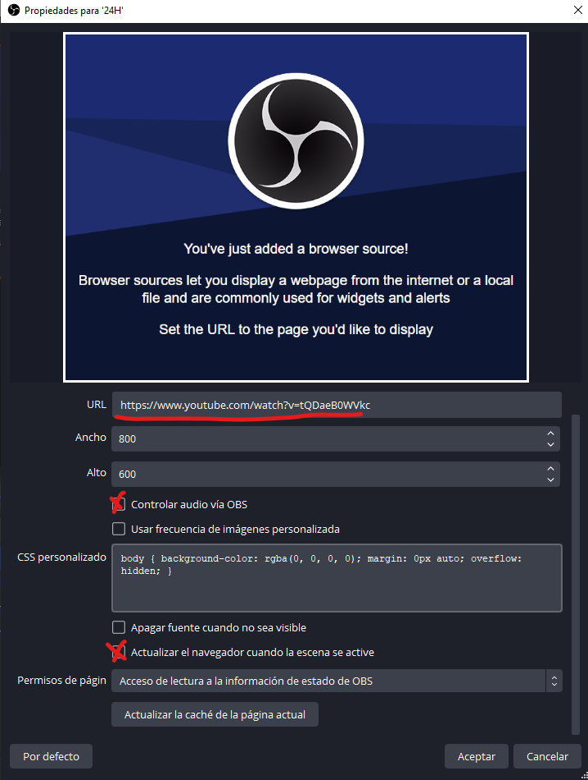

-Si necesitas interactuar con la url, pinchamos en la fuente navegador que necesitamos interactuar y le damos al botón.

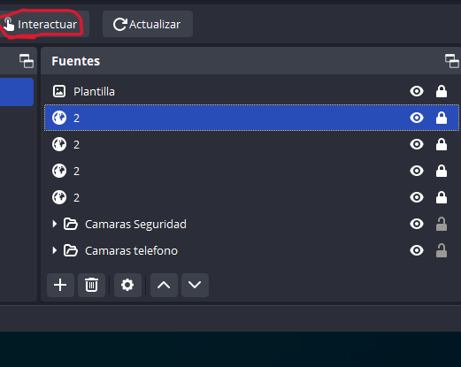

9. Silenciar las fuentes de audio para no tener múltiples canales reproduciéndose.

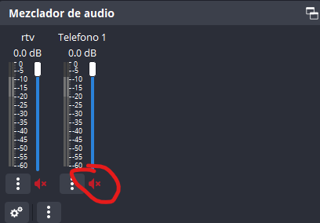

9. Redimensionar la escala de una fuente.

-Para redimensionar una fuente, en los cuadrados rojos clicamos manteniendo el clic encima de uno, preferiblemente una esquina y para modificar a nuestro gusto lo haremos manteniendo el shift.

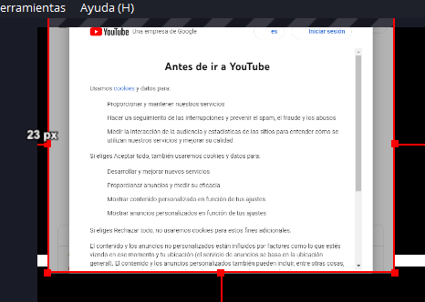

10.

10. Proyectar una escena en un monitor.

Para mostrar una de las escenas en un monitor conectado al equipo, le damos clic derecho encima de la escena, vamos a “Proyector de pantalla completa” y elegimos el monitor.

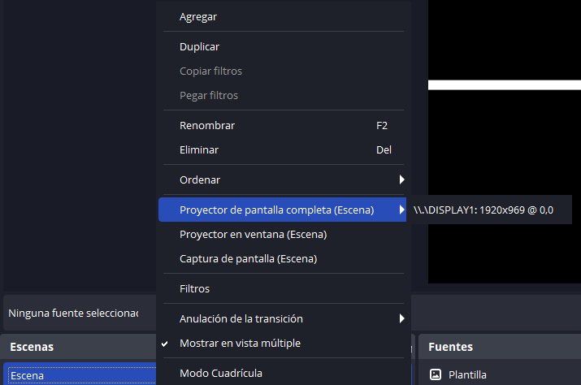

**ERROR QUE NO DEBES COMETER.**

-Nunca dupliques una fuente o pongas el mismo nombre a las fuentes u escenas porque se unificaran y se modificaran todas a la misma vez.

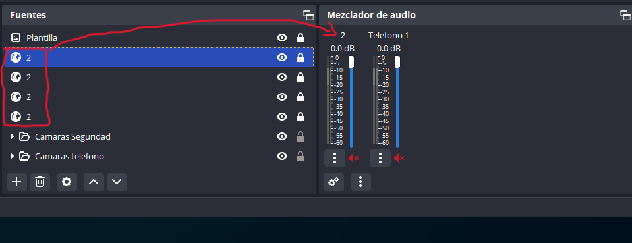

|  |  |
| --- | --- |
| **Creado por** | *Israel Vara Box* |
| **Fecha Creación** | *2024-05-28* |
| **Revisado por** |  |
| **Fecha Última Revisión** |  |